План-конспект занятия
педагога дополнительного образования
Томилиной Ольги Сергеевны
Объединение – «Юнитур»
Программа – «Юнитур»
Группа: 01-03
Дата проведения: 20.12.2022
Время проведения: 14.00-15.30
Тема: Азбука топографии и ориентирования. Измерение расстояний различными способами. Измерение своего среднего шага.
Цели:
- внедрение здоровьесберегающих технологий в образовательный и воспитательный процесс;
- улучшение духовного, социального и физического здоровья детей;
- закрепление основных знаний о технике и тактике туризма;
- популяризация туризма среди подрастающего поколения;
- поддержание интереса и развитие туристического движения воспитанников.
Задачи:
- приобщение учащихся к туризму и здоровому образу жизни;
- применение на практике измерения расстояний парами шагов;
- применений на практике измерения крутизны склона при помощи транспортира.
Измерение расстояния парами шагов
Для измерений расстояний шагами необходимо, чтобы каждый участник знал длину своего шага. Для этого требуется сначала сделать эталон расстояния. Выберем для эталона расстояний отрезок длиной 20 метров. Открытый участок такой длины легко подобрать даже на пересеченной местности.
Если есть в наличии веревка с отмеренными 20 метрами, то мы просто натягиваем ее и отмечаем колышками на земле ее начало и конец. Если же веревка короткая (например, 5 метров), то можно научить ребят производить следующие математические измерения.
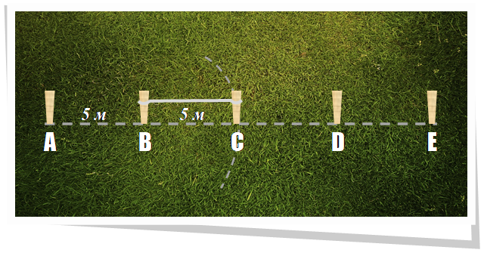Сначала отмеряют расстояние 5 метров, назовем его отрезком АВ. Теперь наша задача заключается в том, чтобы отложить отрезок АЕ, равный 20 метрам. Потупим так. Сначала на луче АВ отложим точку С так, чтобы ВС = 5 м. Это сделать легко. Точки А и В у нас зафиксированы. Расстояние 5 метров тоже есть, поэтому пользуемся точкой В как центром окружности, а за радиус окружности примем длину АВ = 5 м. Ставим точку С, когда С принадлежит лучу АВ, а это будет в том случае, когда из точки С точки А и В воспринимаются как одна точка (визуальным способом).
Аналогичным образом отмечаем точку D: AD = 15 м, и точку Е: АЕ = 20 м, используя окружности радиуса 5 м, с центрами в точках С и D.
Мы не случайно старались сделать практически прямую линию, так как при допущении небольших отклонений при откладывании отрезков заданной длины на нашем сравнительно небольшом расстоянии, мы получили бы очень большую погрешность в расчетах.
Теперь у нас есть эталонное расстояние 20 метров. Каждый участник проходит вымеренный участок 5 раз (для точности подсчета) и узнает, сколько у него пар шагов в 100 метрах (обычно удобнее считать не в шагах, а парами шагов).
После того, как каждый участник узнает длину своего шага и пары шагов, можно проводить занятия по измерению расстояний шагами.
Полезно проверить как маленькие расстояния (порядка 10 метров), так и большие (200 и более метров), при этом сравнивая полученные результаты между участниками. При проведении занятий надо учитывать, что длина шага меняется в зависимости от рельефа местности, а также от нагрузки участников.
Измерение крутизны склона при помощи транспортира
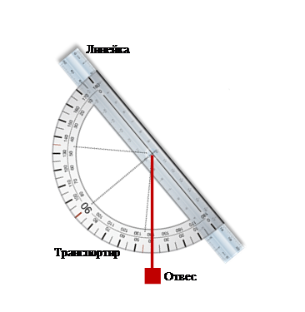
Для измерения крутизны склона при помощи транспортира надо приготовить прибор, называемый эклиметром (см. рис.).
Теперь надо расположить линейку параллельно склону, крутизну которого мы ищем, потом смотрят на показания нитки с отвесом. Пусть это показание α, тогда крутизну склона мы найдем так:

